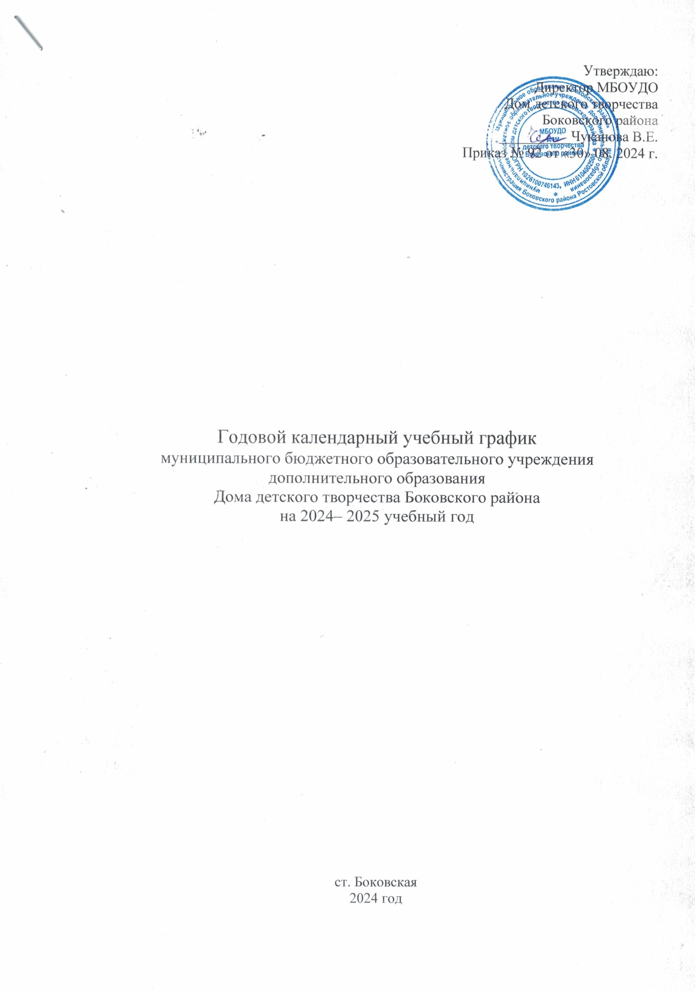

**Пояснительная записка**

Годовой календарный учебный график муниципального бюджетного образовательного учреждения дополнительного образования Дома детского творчества Боковского района (далее - учреждение) является документом, регламентирующим организацию образовательного процесса в учреждении.

Годовой календарный учебный график в полном объёме учитывает

индивидуальные, возрастные, психофизические особенности учащихся и отвечает требованиям охраны их жизни и здоровья.

Учреждение в установленном законодательством Российской Федерации порядке несет ответственность за реализацию в полном объеме общеразвивающих дополнительных образовательных программ в соответствии с годовым календарным учебным графиком.

**1. Нормативно-правовая база**

Нормативно-правовую базу календарного учебного графика учреждения составляют:

- Федеральный Закон «Об образовании в Российской Федерации» от 29.12. 2012 № 273 – ФЗ.;

- Федеральный закон «Об основных гарантиях прав ребёнка в Российской

Федерации» от 24.07 1998 г.;

- Приказ Минобрнауки «О продолжительности рабочего времени (норме часов педагогической работы за ставку заработной платы) педагогических работников» от 24.12.2010 № 2075;

- Постановление Главного санитарного врача РФ от 28.09.2020 г. № 28

(СП 2.4.3648-20) «Санитарно-эпидемиологические требования к организациям воспитания и обучения, отдыха и оздоровления детей и молодежи»;

- Лицензия на осуществление образовательной деятельности (Регистрационный№ 2123 Серия 61 №001140 от 05.03.2012);

- Устав МБОУДО Дом детского творчества Боковского района (в последней редакции Постановление № 646 от 18.12.2023г.);

- Локальные акты учреждения.

**2. Продолжительность учебного года в учреждении**

Начало учебного года - 02.09.2024г. (групп первого года обучения 16.09.2022 года).

Окончание учебного года - 30.05.2024г.

Продолжительность учебного года - 36 недель.

**3. Режим работы учреждения в период школьных каникул**

Занятия детей в объединениях проводятся: по временному утвержденному расписанию, составленному на период каникул в форме экскурсий, тематических мероприятий, соревнований, работы сборных творческих групп, реализации социальных проектов и краткосрочных программ.

Промежуточная аттестация проводится в конце мае - по итогам учебного года.

Итоговая аттестация проходит в конце мае по окончании полного курса обучения по общеразвивающей программе.

**4. Количество общеразвивающих дополнительных образовательных программ, учебных групп, учащихся по направлениям деятельности (на 02.09.2024г.)**

Образовательный процесс в учреждении реализуется через общеразвивающие дополнительные образовательные программы по направленностям:

|  |  |  |  |  |
| --- | --- | --- | --- | --- |
| № | Направленность | Количество  программ | Количество  детских объединений | Количество  детей |
| 1. | Художественная  направленность | 8 | 17 | 252 |
| 2. | Социально-гуманитарная  направленность | 6 | 8 | 107 |
| 3. | Туристско-краеведческая направленность | 1 | 1 | 18 |
| 4. | Естественнонаучная направленность | 5 | 7 | 105 |
| 5. | Техническая направленность | 5 | 8 | 119 |
|  | Всего: | 25 | 41 | 601 |

**5. Регламент образовательного процесса**

Продолжительность учебной недели – 7 дней.

Продолжительность одного занятия для учащихся дошкольного возраста 30 минут, для остальных учащихся 45 минут.

Недельная нагрузка на учащегося:

- для детей дошкольного возраста – от 1 до 4 часов;

- для детей младшего школьного возраста – от 2 до 4 часов;

- для детей среднего и старшего возраста – от 2 до 6 часов.

Разработаны учебно- тематические планы и общеразвивающие программы, составленные в соответствие с принятыми нормативами:

36 часов – при занятиях по 1 часу 1 раз в неделю;

72 часа – при занятиях по 1 часу 2 раза в неделю;

108 часов - при занятиях по 2 и 1 часу 2 раза в неделю;

144 часа – при занятиях по 2 часа 2 раза в неделю;

216 часов – при занятиях по 2 часа 3 раза в неделю.

**6. Режим занятий**

Организация образовательного процесса регламентируется расписанием занятий детских объединений, утверждённым директором учреждения.

Расписание занятий объединений составляется с учётом наиболее благоприятного режима труда и отдыха учащихся, их возрастных особенностей и установленных санитарно-гигиенических норм.

Продолжительность занятий в детских объединениях определяется учебным планом, общеразвивающей дополнительной образовательной программой и санитарно-гигиеническими требованиями.

Расписание составляется с учётом санитарно-эпидемиологических требований к УДОД и рекомендуемого режима занятий в объединениях различного профиля.

Продолжительность перерыва между занятиями составляет не менее 5 минут. Количество учебных смен – 1.

**7. Порядок приема учащихся в детские объединения**

В объединение принимаются дети преимущественно от 6 до 18 лет.

Прием ребенка в объединение осуществляется по заявлению

родителей (законных представителей). Взаимоотношения между родителями (законными представителями) и учреждением при предоставлении услуг дополнительного образования детей определяются договором.

Количество объединений, посещаемых ребенком, устанавливается в соответствиис санитарно-гигиеническими нормами и составляет не более 3-х.

**8. Режим работы учреждения в период школьных каникул**

Согласно Приказу Минобрнауки «О продолжительности рабочего времени (норме часов педагогической работы за ставку заработной платы) педагогических работников» от 24.12.2010 №2075 в каникулярный период педагогические работники осуществляют педагогическую (учебную и воспитательную), методическую, организационную работу,

связанyю с реализацией образовательной программы, социальных проектов и краткосрочных программ.

Образовательный процесс осуществляется 7 дней в неделю согласно расписанию.

Педагогические работники учреждения принимают участие в деятельности оздоровительных лагерей с дневным пребыванием детей на базе образовательных учреждений района, стационарного (загородного) лагеря ДООЛ «Колосок» Боковского района.

**9. Родительские собрания**

Родительские собрания проводятся в детских объединениях по усмотрению педагогов не реже двух раз в год.

**10. Регламент административных совещаний**

Педагогический совет - собирается по мере необходимости по инициативе

руководителя учреждения, но не реже двух раз в год.

Методический совет - заседания проводятся 1 раз в квартал.

Совещание при директоре – не реже 1 раз в два месяц.

Административный совет - каждый понедельник (еженедельно).

Управляющий совет – собирается по мере необходимости, но не реже 1 раза в квартал.

**11. Режим работы административного и педагогического персонала**

**Режим работы учреждения –** с 8.00 до 18.00.

**Администрация –** с 08.00 до 16.00. Обеденный перерыв с 13.00 до 13.45.

Выходной день – суббота, воскресенье, если иное не установлено индивидуальным графиком.

**Педагогический персонал –** согласно учебного расписания

с 12.30 до 18.00 (понедельник- пятница), с 10.00 до 15.00 (суббота-воскресенье).

В каникулярное время педагогический персонал – по графику, утвержденному директором (с 10.00 до 15.00).